Родительское собрание на тему
«Сенсорное развитие детей в предметно - игровой деятельности» в младшей группе.

Воспитатель Беляева Анна Владимировна.
Январь 2022 год
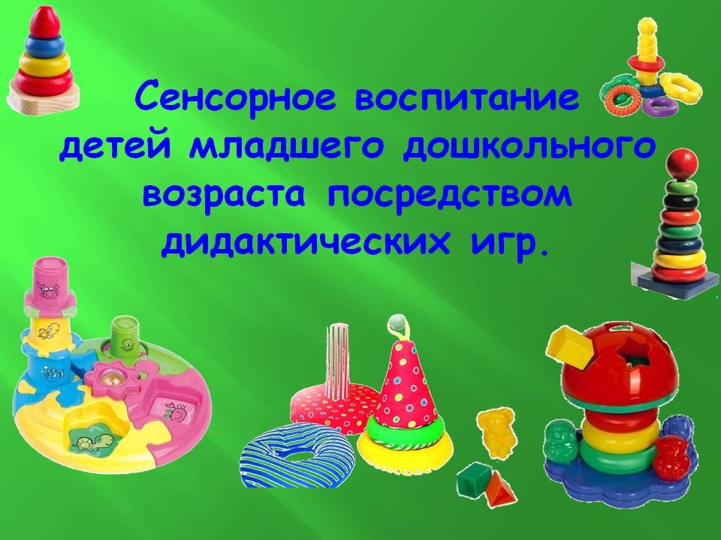
Задачи:
1. Повысить уровень знаний родителей по сенсорному развитию младших дошкольников
2. Раскрыть понятие «дидактическая игра» и как она влияет на обогащение словаря детей
3. Способствовать формированию эмоциональной отзывчивости у родителей по данной проблеме
4. Предложить родителям подборку дидактических игр по сенсорному воспитанию для применения в домашних условиях
Ожидаемые результаты:
- активное включение родителей в практическую и игровую деятельность
- повышение уровня знаний родителей по сенсорному развитию младших дошкольников
- желание применять полученные знания в семье

Ход собрания:
Уважаемые родители, сегодня мы с вами поговорим о сенсорном воспитании и о том, как оно влияет на развитие детей младшего дошкольного возраста. Ребенок рождается на свет с готовыми органами чувств: у него есть глаза, уши, кожа, которая обладает чувствительностью, позволяющей осязать предмет, игрушку. Но это лишь предпосылки для восприятия окружающего мира. Чтобы сенсорное развитие проходило полноценно, необходимо целенаправленное сенсорное воспитание. Сенсорное развитие ребенка- это развитие его восприятия и формирование представлений о внешних свойствах предметов: форма, цвет, величина и пространственные отношения. Значение сенсорного воспитания состоит в том, что оно развивает наблюдательность, готовит к реальной жизни, позитивно влияет на эстетическое чувство, является основой для развития воображения, развивает внимание, обогащает словарный запас детей.
Ведущим видом деятельности детей данного возраста является игра, она оказывает особое воздействие на его познавательное развитие. С детьми младшего дошкольного возраста проводятся игры – занятия, в которых усвоение материала проходит незаметно для малышей, в практической деятельности.
А сейчас вам предлагаю перечень дидактических игр, направленных на развитие сенсорных представлений детей:
- «Разложи по величине»
- «Найди пару»
- «Найди фигуру такую же, как эта»
- «Найди предмет такого же цвета»
- «Отбери фигуры»
- «Из чего сделано»
- «Кто в домике живет»
- «Игры с пробками»
- Игра «Песочница»
Я предлагаю вам, родители, стать детьми и поиграть в некоторые из перечисленных игр.

1.Игра «Песочница» на кухне
Возьмите поднос или плоское блюдо с ярким рисунком. Тонким равномерным слоем рассыпьте по подносу любую мелкую крупу. Проведите пальчиком ребенка по крупе. Получится яркая контрастная линия. Позвольте малышу самому нарисовать несколько линий. Затем попробуйте вместе нарисовать какие-нибудь предметы (забор, дождик, волны), буквы. Такое рисование способствует развитию не только мелкой моторики рук, но и массажирует пальчики вашего малыша. И плюс ко всему развитие фантазии и воображения.
2.Игра «Мозаика из пробок»
Подберите пуговицы разного цвета и размера, а еще, можно использовать разноцветные пробки от пластиковых бутылок. Сначала выложите рисунок сами, затем попросите малыша сделать то же самостоятельно. После того, как ребенок научится выполнять задание без вашей помощи, предложите ему придумывать свои варианты рисунков. Из пуговичной мозаики можно выложить неваляшку, бабочку, снеговика, мячики, бусы и т.д.
В таких играх мы закрепляем формирование сенсорного эталона – цвет, а если использовать пуговицы, то и сенсорного эталона – форма (круг, квадрат, треугольник, овал).
3.Игра «Шагаем в пробках»
Но не стоит далеко убирать пробки, они могут помочь нам еще и в развитии мелкой моторики и координации пальцев рук. Предлагаем устроить «лыжную эстафету». Две пробки от пластиковых бутылок кладем на столе резьбой вверх. Это — «лыжи». Указательный и средний пальцы встают в них, как ноги. Двигаемся на «лыжах», делая по шагу на каждый ударный слог.
Мишка косолапый, по лесу идёт…
Здорово, если малыш будет не только «шагать» с пробками на пальчиках, но и сопровождать свою ходьбу любимыми стихотворениями.
4. Пальчиковая гимнастика
Устали пальчики от такой ходьбы?! Им тоже надо отдохнуть. Предлагаем сделать пальчиковую гимнастику, которую очень любят Ваши малыши. Для этого нам понадобятся обычные бельевые прищепки. Бельевой прищепкой (проверьте на своих пальцах, чтобы она не была слишком тугой), поочередно «кусаем» ногтевые фаланги (от указательного к мизинцу и обратно) на ударные слоги стихотворения:
Сильно кусает котенок-глупыш,
Он думает, это не палец, а мышь.
Смена рук.
Но я, же играю с тобою, малыш,
А будешь кусаться, скажу тебе: «Кыш!».
А если взять круг из картона и прицепить к нему прищепки, что получится? – Солнышко! А солнышко, какое? – круглое! А какого оно цвета? – желтое! И вновь в доступной ребёнку форме мы закрепляем понятие основных сенсорных эталонов.
А можно включить всю свою фантазию и из красного круга и прищепки сделать…что?
Яблоко! А ещё?
5. «Найди пару»
6. «Найди предмет, такого же цвета»

В заключении хотелось бы поблагодарить вас за активное участие в нашей сегодняшней встрече и выразить надежду на дальнейшее успешное сотрудничество. А ещё хочется предложить вам дома со своими детьми активнее заниматься развитием сенсорного восприятия с использованием дидактических игр, которые совсем не сложно и недолго изготовить в домашних условиях.

Памятка для родителей.
В дошкольном возрасте ребёнок должен выделять и знать: круг, квадрат, треугольник. Вначале необходимо познакомить ребёнка с геометрическими фигурами их названиями и особенностями. Образцами объёмных фигур могут стать кубик и мяч. Не торопите ребёнка, переходите к другой форме только после полного усвоения предыдущей.
Способы определения формы:
1. Наложение фигур
2. Прикладывание к эталону (образцу)
3. Обведём контура пальцем
4. Ощупывание
5. Сопоставление элементов фигур
После усвоения практических действий ребёнок может узнавать любую фигуру.
Упражняйте узнавание, угадывание формы в различных играх.
1. Найди фигуру
2. Найди такую же фигуру как эта
3. Приложи к рисунку фигуру похожую на рисунок
4. Что бывает круглым, квадратным?
Изучаем цвета.
В младшем дошкольном возрасте ребёнок должен узнавать, отличать, называть и соотносить такие цвета: красный, синий, желтый, зеленый, белый, черный.
Не добивайтесь сразу запоминания цветов: главное – их различение и узнавание.
Игры:
1. Найди предмет такого же цвета
2. Разложи по цветам
3. Назови цвет

